管理体系审核记录表
过程与活动、  抽样计划 | 涉及条款 | 受审核部门：生产部 主管领导：苏爱军 陪同人员：苏连荣 | 判定
 |  | 审核员：强兴 审核时间：2022.7.15
 |  | 审核条款：QMS:5.3组织的岗位、职责和权限、6.2质量目标、7.1.3基础设施、8.1运行策划和控制、8.3产品和服务的设计和开发不适用确认、8.5.1生产和服务提供的控制、8.5.2产品标识和可追朔性、8.5.4产品防护、8.5.6生产和服务提供的更改控制
组织的岗位、职责和权限 | Q 5.3 | a.在生产过程中，协调、支持相关部门贯彻质量方针和质量目标的有效运行，向客户提供合格的产品。  b.正确贯彻国家有关质量技术标准、技术政策，为产品生产提供有效的技术文件和有关工艺规程、检验标准等。  c.执行本公司有关质量工作的规定，协助有关质量部门做好质量管理工作，对生产过程加以控制，保持生产正常运行。  d.负责本公司的设备管理及产品标识和可追溯性的归口管理工作，引进产品新技术，产品更新和产品技术攻关，并组织实施。  e. 负责做好成品搬运，贮存防护和交付发运工作。  生产部上述作用和职责、权限基本得到有效沟通和实施。 | 符合
目标 | Q:6.2 | 部门目标： 考核结果  - 生产计划完成率不低于98%； 100%  2产品一次交验合格率98%； 98%  考核频次每季度，最新考核日期2022年6月30日统计考核，目标达成。 | 符合
基础设施 | Q7.1.3 | 提供了《设备管理台帐》，  配置的设备有GY42130/BS1000/GY4265/GB4235磨簧机5台、车床、液压机、操作车台等。  有设备维护保养要求，明确了维护保养产品、周期等。  提供了《设备保养计划》  查设备保养实施情况：每月进行一次，查到《设备保养记录》显示2022年3月15日对以上设备进行除尘、加油等维护保养。保养人员：苏爱军。  查看现场有天车，未使用，详见天车不使用说明（附件）。  公司现有厂房、办公室、设备能满足管理体系运行需要。 | 符合
运行的策划和控制 | Q8.1 | 组织对弹簧的加工过程进行了策划。  产品执行：弹簧减震器CB* 390-76、无弹簧拖钩CB 788-1974、GB T 1239.2-2009 冷卷圆柱螺旋弹簧技术条件 第2部分_ 压缩弹簧 标准、GB 1239.3-1989 冷卷圆柱螺旋扭转弹簧技术条件等标准及顾客要求。并作为产品的质量目标和要求。  制定的产品生产工艺图和销售流程图清晰地描述了产品生产和销售服务的过程。  组织确定了《工艺流程卡》、《图纸》、《作业指导书》、《安全操作规程》、《工艺守则》、《产品检验规范》、《销售服务作业指导书》等文件，描述了产品实现的方法和接收准则。  体系覆盖的产品为：弹簧。  公司为产品实现提供了充足的资源，如：设备、人员、工厂车间、物料等。  为提供证据公司确定了有关产品实现的记录，如《工艺卡》、《作业指导书》、《安全操作规程》、《工艺守则》、《产品检验规范》、《销售服务作业指导书》等。  与部门负责人沟通，在产品实现过程中，当生产工艺、条件、环境或人员等因素发生非预期变更，对产品质量有影响或不满足顾客要求时，生产部根据实际情况组织技术人员、供销部、品质部负责人员商议生产更改事项，减轻不利影响，并将结果及时通报相关部门。  运输外包过程按照8.4条款的要求进行了控制，目前暂无更改情况。  组织对产品实现的策划管理符合标准的要求。 | 符合
不适用确认 | Q8.3 | 公司的产品按照顾客技术要求、行业和国家标准、传统加工工艺生产及销售，产品质量特性直接由顾客确定，不承担设计和开发责任，因此ISO9001：2015标准“8.3产品和服务的设计和开发”不适用于本公司质量管理体系，这个条款的不适用不影响组织确保产品和服务合格以及增强顾客满意的能力或责任。 | 符合
生产和服务提供的控制 | Q8.5.1 | 组织在手册中规定了生产服务的具体控制要求，符合标准要求。  公司目前从事的是“弹簧的加工” ，通常依据客户的订货计划来确定需要生产“弹簧支吊架、烟风煤粉管道零部件、管道杂项配件” 的数量、规格、型号、交货期，从而控制生产和销售的有序进行。  生产流程基本一致：  接触客户……签订合同……下发图纸……生产部排产……购料（钢材、铜铝）……下料……机械加工……成品……检验；  a) 组织和生产车间通过订单合同、图纸、产品规格型号、产品标准描述产品特性的信息。  b) 组织编制了产品的作业指导书《图纸》、《工艺卡》、《作业指导书》、《设备操作规程》等文件，文件中描述了各工序的工艺内容和控制指标，作为操作人员的作业指南。  c) 组织为生产配备了适宜的生产设备和设施，现场观察生产设备磨簧机、卷簧机、车床、液压机等能工作正常。  d) 组织为各工序配备了游标卡尺、钢直尺等监视测量设备。  e) 组织对生产过程和产品实施了监视和测量，并作了相应记录。检验活动包括原材料检验、过程检验、成品检验。  过程产品和最终产品的监视和测量记录见 Q8.6 审核记录。f) 品质部负责对产品的放行，供销部负责产品交付和交付后活动的实施，产品经过检验合格后方可放行和交付，供销部依据合同出具发货单，由客户联系物流公司进行送货，经顾客接受签字带回公司做账。需要售后服务时由供销部负责联系售后服务工作。  g）为生产过程配备了必要的人员。  h）提供日常培训，生产技术培训，设备使用和控制程序可以起到防错作用。  现场观察：  车间主要是机加工作业，现场观察：操作工，何建磊用卷簧机生产卷帘门收缩弹簧（直径7㎜），长度1.2米，何建磊用卷簧机生产炉门弹簧，钢丝直径7.8*144mm，根据图纸以及作业指导书等，按照下工序严格执行生产任务。  现场观察其操作符合要求。  提供了近期生产计划，生产和服务提供的控制基本满足要求。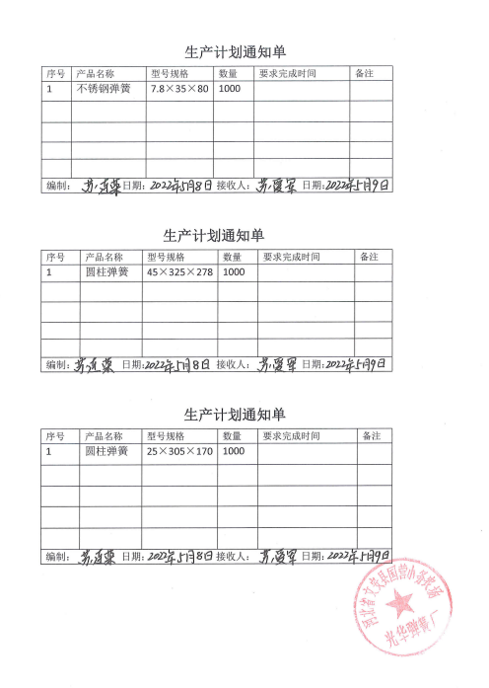 | 符合
标识和可追溯/产品防护 | Q8.5.2  8.5.4 | 组织在管理手册中规定了产品的标识与追溯方法以及产品的具体防护要求，基本符合标准要求。  现场检查：  看到公司的生产车间、仓库区域面积适宜，产品标识基本清晰，待检品、合格品、不合格品能分区存放，产品摆放整齐。小部件摆放在货架上，成品用出厂合格证标识，注明型号、生产日期、厂家等。原材料，半成品、成品根据固有特性进行标识，可以根据采购检验记录、生产计划单、跟踪单、销售订单编号、成品检验记录进行追溯。  1.公司产品没有特殊包装要求，主要是防锈、防潮、防雨淋，运输时有遮盖帆布等防护措施。  2. 公司产品为小型弹簧、主要是拖车和人工搬运，可有效防护产品。  3. 查组织的生产车间、仓库地面清洁，标识清晰，通道畅通，消防设施定位摆放。  4．本公司产品主要防潮湿、防锈，产品摆放高度合理，易于存取。  5. 设备液压油单独放置在隔离区域，做好防渗。  产品标识和防护的管理基本符合标准要求。 | 符合
更改控制 | Q8.5.6 | 生产部负责人介绍，当内外外部环境，如客户要求、产品技术和质量要求、生产工艺、适用的法律法规和产品技术标准等有更改时，相关部门提出更改计划并进行更改，更改由原制定人负责具体实施。  自体系建立以来，未发生生产和服务控制有关信息的变更。 | 符合

说明：不符合标注N

